**BÁO CÁO TUẦN 3**

*Nguyễn Ngọc Minh Trí*

**MỤC LỤC**

**MỤC LỤC** 2

1. Cài đặt 1 VPS Ubuntu 22.04 trên IP WAN tương ứng 3

2. Tắt SSH password, chỉ cho phép user root truy cập SSH bằng SSH key 3

3. Tạo 3 user site1/site2 và site3 với home directory lần lượt là /home/site1, /home/site2, /home/site3 6

4. Cài đặt webserver apache (httpd) trên VPS và tạo 3 virtualhost tương ứng như sau 7

5. Cấu hình SSL https cho cả 3 website trên 14

6. Cài đặt và cấu hình FTP với vsftpd 19

7. Cài đặt WordPress trên https 21

## **Cài đặt 1 VPS Ubuntu 22.04 trên IP WAN tương ứng**

Đầu tiên, chỉnh Cloud-Init:

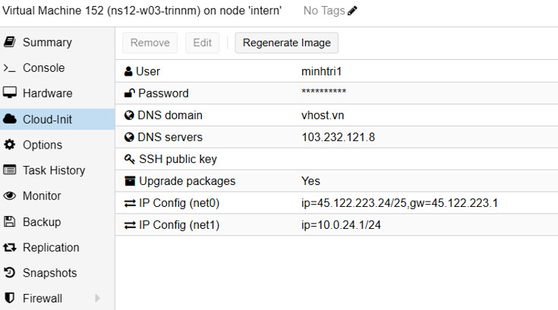

Vì trong máy đã cài đặt rồi nên chỉ cần chỉnh rồi đăng nhập, có thể SSH qua CMD để làm cho nhanh

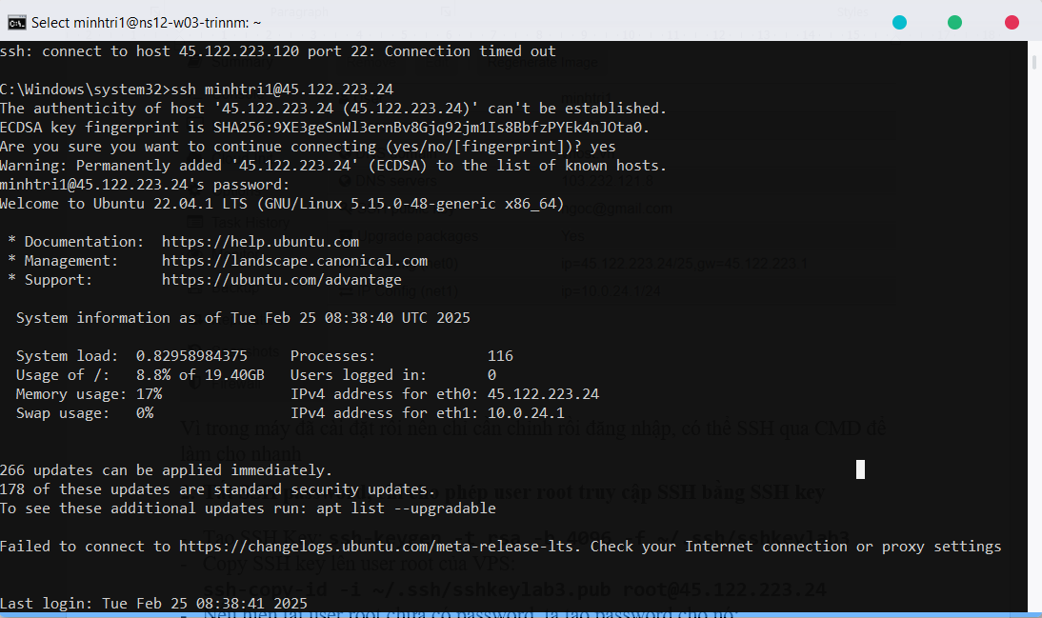

## **Tắt SSH password, chỉ cho phép user root truy cập SSH bằng SSH key**

* Tạo SSH Key: **ssh-keygen -t rsa -b 4096 -f ~/.ssh/sshkeylab3**
* Copy SSH key lên user root của VPS:  
  **ssh-copy-id -i ~/.ssh/sshkeylab3.pub root@45.122.223.24**
* Nếu hiện tại user root chưa có password, ta tạo password cho nó:  
  **sudo passwd root**
* Mở file cấu hình SSH: **sudo nano /etc/ssh/sshd_config**
* Tìm và sửa dòng:

PasswordAuthentication no   
# Không cho phép đăng nhập bằng mật khẩu  
PubkeyAuthentication yes   
# Cho phép đăng nhập bằng SSH Key

PermitRootLogin without-password

* Apply lại: **sudo systemctl restart ssh**

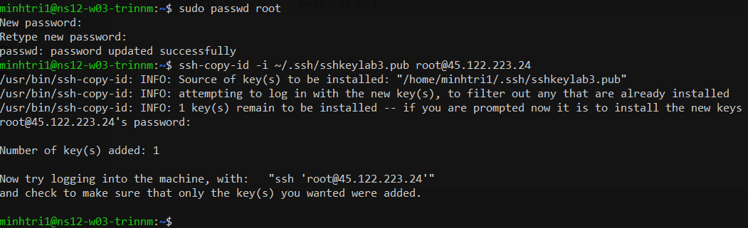

(Copy key qua máy dùng WinSCP)

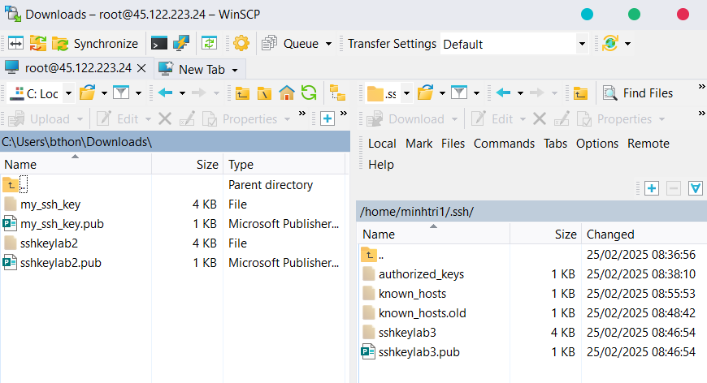

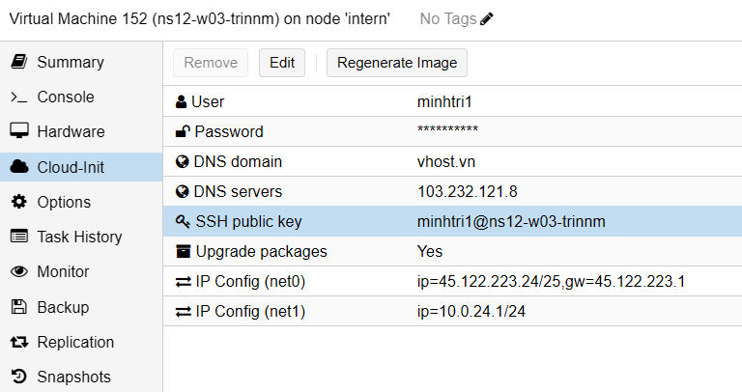

Test lại SSH:

**ssh -i C:\Users\<your_windows_user>\Downloads\my_ssh_key root@<server_ip>**

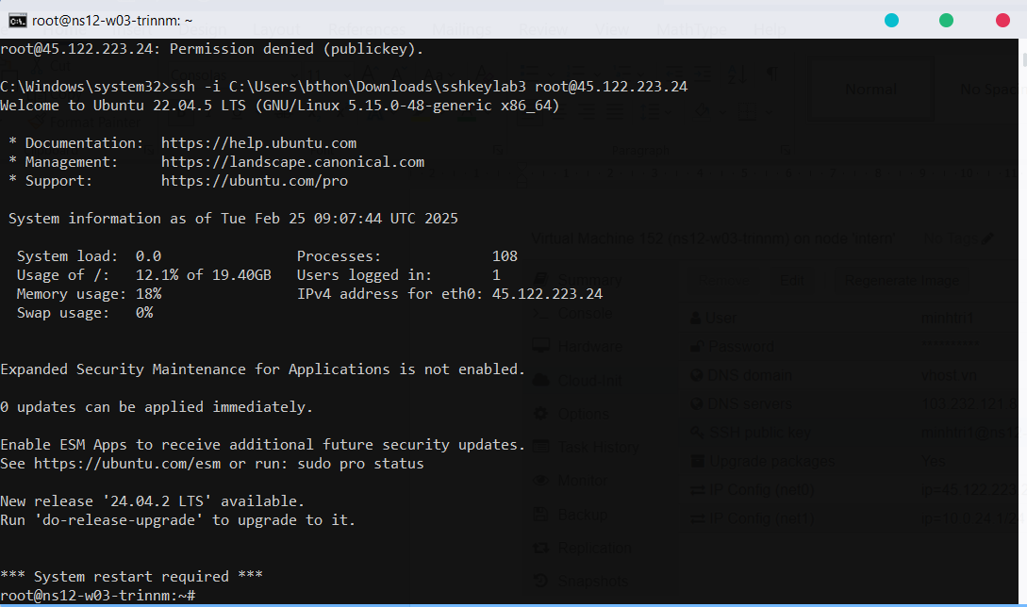



## **Tạo 3 user site1/site2 và site3 với home directory lần lượt là /home/site1, /home/site2, /home/site3**

Chúng ta sẽ gõ lệnh như sau:

**sudo useradd -m -d /home/site1 -s /bin/bash site1**

**sudo useradd -m -d /home/site2 -s /bin/bash site2**

**sudo useradd -m -d /home/site3 -s /bin/bash site3**

Giải thích:

* useradd → Tạo user mới.
* -m → Tự động tạo thư mục home.
* -d /home/siteX → Xác định thư mục home cho user.
* -s /bin/bash → Đặt shell mặc định là Bash

Đặt mật khẩu cho từng user:

**sudo passwd site1**

**sudo passwd site2**

**sudo passwd site3**

Kiểm tra user đã được tạo chưa

**cat /etc/passwd | grep site**

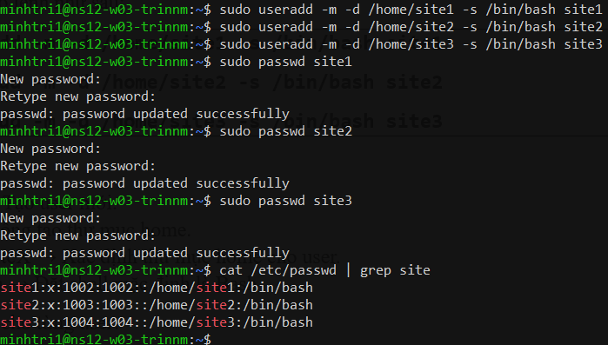

## **Cài đặt webserver apache (httpd) trên VPS và tạo 3 virtualhost tương ứng như sau**

Site1 và site2: chạy trên IP WAN.

- Website 1: site1.domain.com trong folder /home/site1/public_html

- Website 2: site2.domain.com trong folder /home/site2/public_html

Site 3: chạy trên IP LAN.

- Website 3: site3.domain.com trong folder /home/site3/public_html



**Bước 1:** Cài đặt Apache

**sudo apt update**

**sudo apt install apache2 -y**

Kiểm tra trạng thái Apache:

**sudo systemctl status apache2**

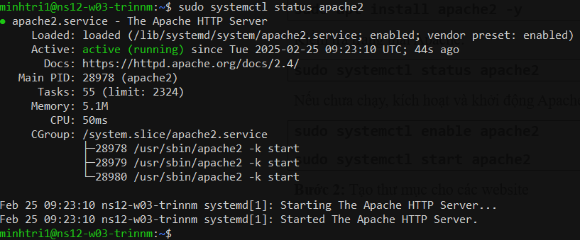

Nếu chưa chạy, kích hoạt và khởi động Apache:

**sudo systemctl enable apache2**

**sudo systemctl start apache2**

**Bước 2:** Tạo thư mục cho các website

Chúng ta chạy lệnh sau:

**sudo mkdir -p /home/site1/public_html**

**sudo mkdir -p /home/site2/public_html**

**sudo mkdir -p /home/site3/public_html**

Cấp quyền sở hữu cho user tương ứng:

**sudo chown -R site1:site1 /home/site1/public_html**

**sudo chown -R site2:site2 /home/site2/public_html**

**sudo chown -R site3:site3 /home/site3/public_html**

**sudo chmod -R 755 /home/site1/public_html**

**sudo chmod -R 755 /home/site2/public_html**

**sudo chmod -R 755 /home/site3/public_html**

**Bước 3:** Tạo file index.html cho từng website

**echo "<h1>Welcome to Site 1</h1>" | sudo tee /home/site1/public_html/index.html**

**echo "<h1>Welcome to Site 2</h1>" | sudo tee /home/site2/public_html/index.html**

**echo "<h1>Welcome to Site 3</h1>" | sudo tee /home/site3/public_html/index.html**

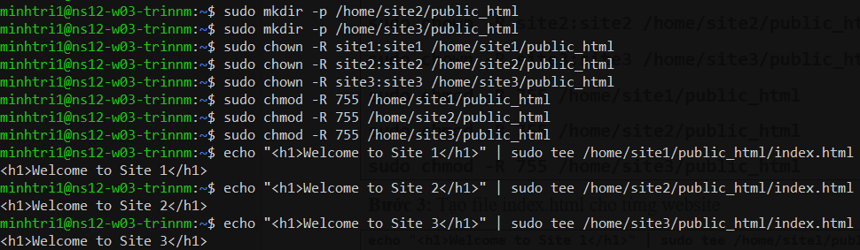

**Bước 4:** Cấu hình VirtualHost cho Apache

*Tạo VirtualHost cho từng site:*

1. Cấu hình Site 1 (WAN)

**sudo nano /etc/apache2/sites-available/site1.conf**

Thêm nội dung:

<VirtualHost *:80>

ServerName site1.domain.com

DocumentRoot /home/site1/public_html

<Directory /home/site1/public_html>

AllowOverride All

Require all granted

</Directory>

ErrorLog **${APACHE_LOG_DIR}**/site1_error**.log**

CustomLog **${APACHE_LOG_DIR}**/site1_access**.log** combined

</VirtualHost>

1. Cấu hình Site 2 (WAN)

(cũng tương tự như site 1 nhưng thay chữ site1 thành site2)

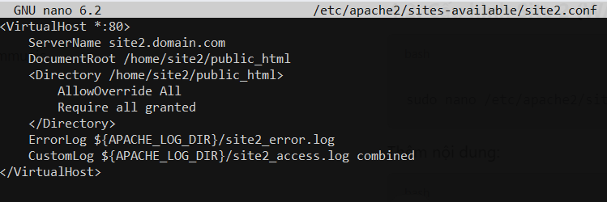

1. Cấu hình Site 3 (LAN)

**sudo nano /etc/apache2/sites-available/site3.conf**

Thêm nội dung:

<VirtualHost 10.0.24.3:80>

ServerName site3.domain.com

DocumentRoot /home/site3/public_html

<Directory /home/site3/public_html>

AllowOverride All

Require all granted

</Directory>

ErrorLog **${APACHE_LOG_DIR}**/site3_error**.log**

CustomLog **${APACHE_LOG_DIR}**/site3_access**.log** combined

</VirtualHost>

**Bước 5:** Kích hoạt VirtualHost

Chạy lệnh để kích hoạt các site:

**sudo a2ensite site1.conf**

**sudo a2ensite site2.conf**

**sudo a2ensite site3.conf**

Reload lại Apache để áp dụng thay đổi:

**sudo systemctl restart apache2**

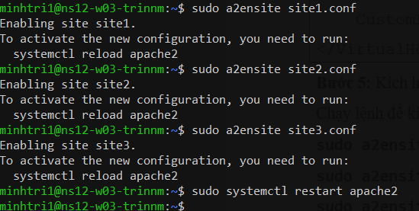

**Bước 6:** Kiểm tra Firewall (nếu có bật)

Mở cổng HTTP trên firewall:

**sudo ufw allow 80/tcp**

**sudo ufw reload**

**Bước 7:** Kiểm tra hoạt động

* Truy cập http://site1.domain.com và http://site2.domain.com từ bên ngoài (IP WAN).
* Truy cập http://site3.domain.com từ máy trong mạng LAN.

Kiểm tra bằng lệnh curl:

**curl -I http://site1.domain.com**

**curl -I http://site2.domain.com**

**curl -I http://site3.domain.com**

Nếu curl mà bị lỗi “Could not resolve host” là đang bị lỗi, hãy check lại

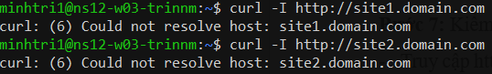

Có thể dùng lệnh nslookup để check:

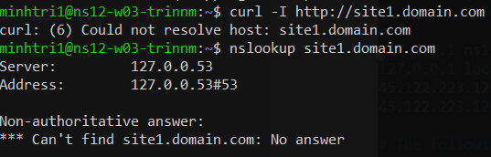

**Ở máy Windows:** Mở C:\Windows\System32\drivers\etc\hosts bằng Notepad (chạy dưới quyền Administrator) và thêm

45.122.223.24 site1.domain.com

45.122.223.24 site2.domain.com

10.0.24.1 site3.domain.com

**Ở máy Linux/MacOS:** Mở terminal và sửa file /etc/hosts:

45.122.223.24 site1.domain.com

45.122.223.24 site2.domain.com

10.0.24.1 site3.domain.com

(Giải thích: Vì site3.domain.com chạy trên IP LAN 10.0.24.3, nó chỉ có thể truy cập từ các máy trong mạng nội bộ)

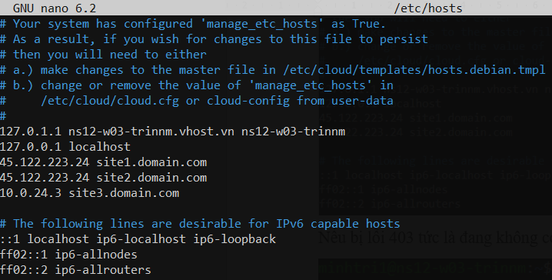

Có thể dùng lệnh **apachectl -S** để xem coi VirtualHost đã hoạt động chưa?

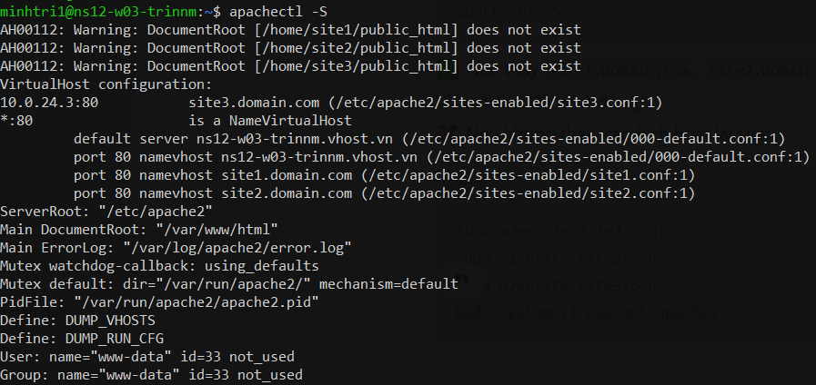

Nếu bị lỗi 403 tức là đang không có quyền truy cập, hãy cấp cho nó:

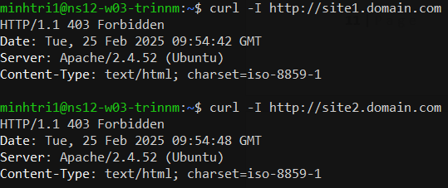

**sudo chown -R site1:www-data /home/site1/public_html**

**sudo chmod -R 755 /home/site1/public_html**

**sudo chmod 755 /home/site1**

**Giải thích:**

* chown -R site1:www-data → Đặt chủ sở hữu là site1, nhóm là www-data
* chmod -R 755 → Cho phép Apache đọc thư mục và file
* chmod 755 /home/site1 → Cho phép Apache truy cập thư mục gốc

Kết quả**:**

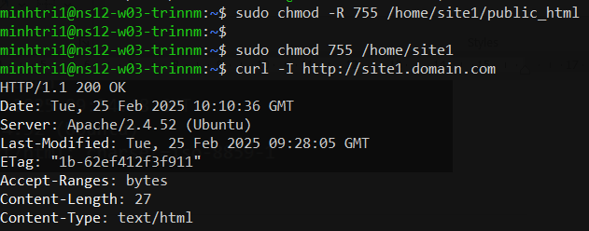

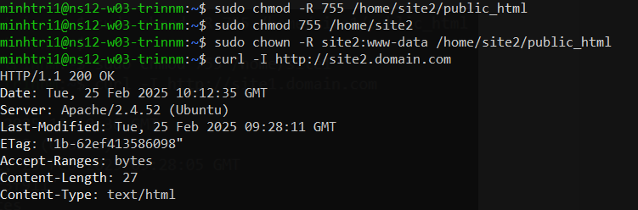

Đối với site3, nếu nslookup được mà curl (hoặc ping) không được mà bị lỗi "No route to host” thì:

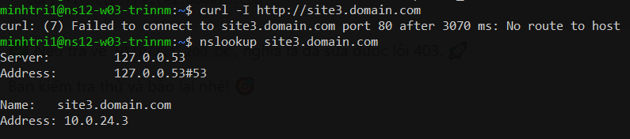

Hãy xác nhận coi card mạng eth1 có IP 10.0.24.3/24. Nếu không có, hãy gán lại IP:

**sudo ip addr add 10.0.24.3/24 dev ens19**

**sudo ip link set ens19 up**

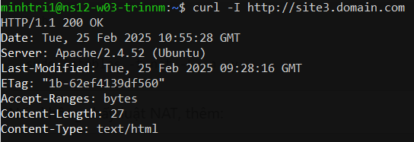

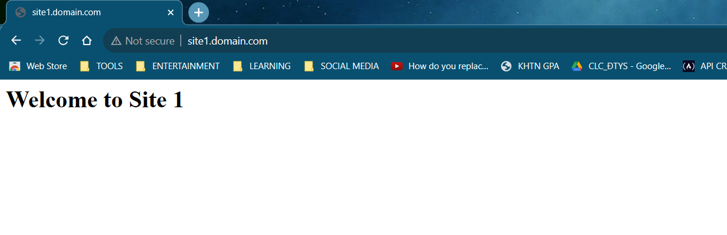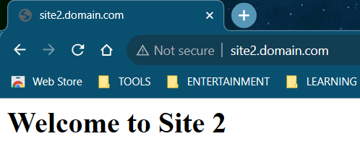

## **Cấu hình SSL https cho cả 3 website trên**

**Bước 1:** Cài đặt Certbot và Apache SSL Module

Chạy lệnh:

**sudo apt update**

**sudo apt install certbot python3-certbot-apache**

**sudo a2enmod ssl**

**sudo systemctl restart apache2**

**Bước 2:** Chạy lệnh

**sudo certbot renew -–dry-run**

*Lệnh giúp kiểm tra xem hệ thống có thể gia hạn chứng chỉ thành công hay không mà không cần cấp mới ngay lập tức:*

* **Kiểm tra kết nối với Let’s Encrypt**: Xác nhận VPS có thể giao tiếp với máy chủ Let’s Encrypt.
* **Kiểm tra cấu hình Apache**: Đảm bảo không có lỗi với VirtualHost hoặc tường lửa.
* **Phát hiện lỗi trước khi cấp SSL thật**: Tránh tình huống cấp chứng chỉ thất bại do cấu hình sai

*Nếu có lỗi khi chạy lệnh --dry-run, hãy check xem:*

a/ DNS domain đã trỏ đúng IP WAN chưa? (nslookup site1.domain.com)

b/ Cổng 80 & 443 đã mở chưa? (sudo ufw allow 80,443/tcp)

c/ Apache đang chạy bình thường không? (sudo systemctl status apache2)

d/ Có webserver nào khác đang chiếm cổng không? (sudo netstat -tulnp | grep ':80\|:443')

**Bước 3:** Mua 1 tên miền (em mua ở bên vHost luôn)

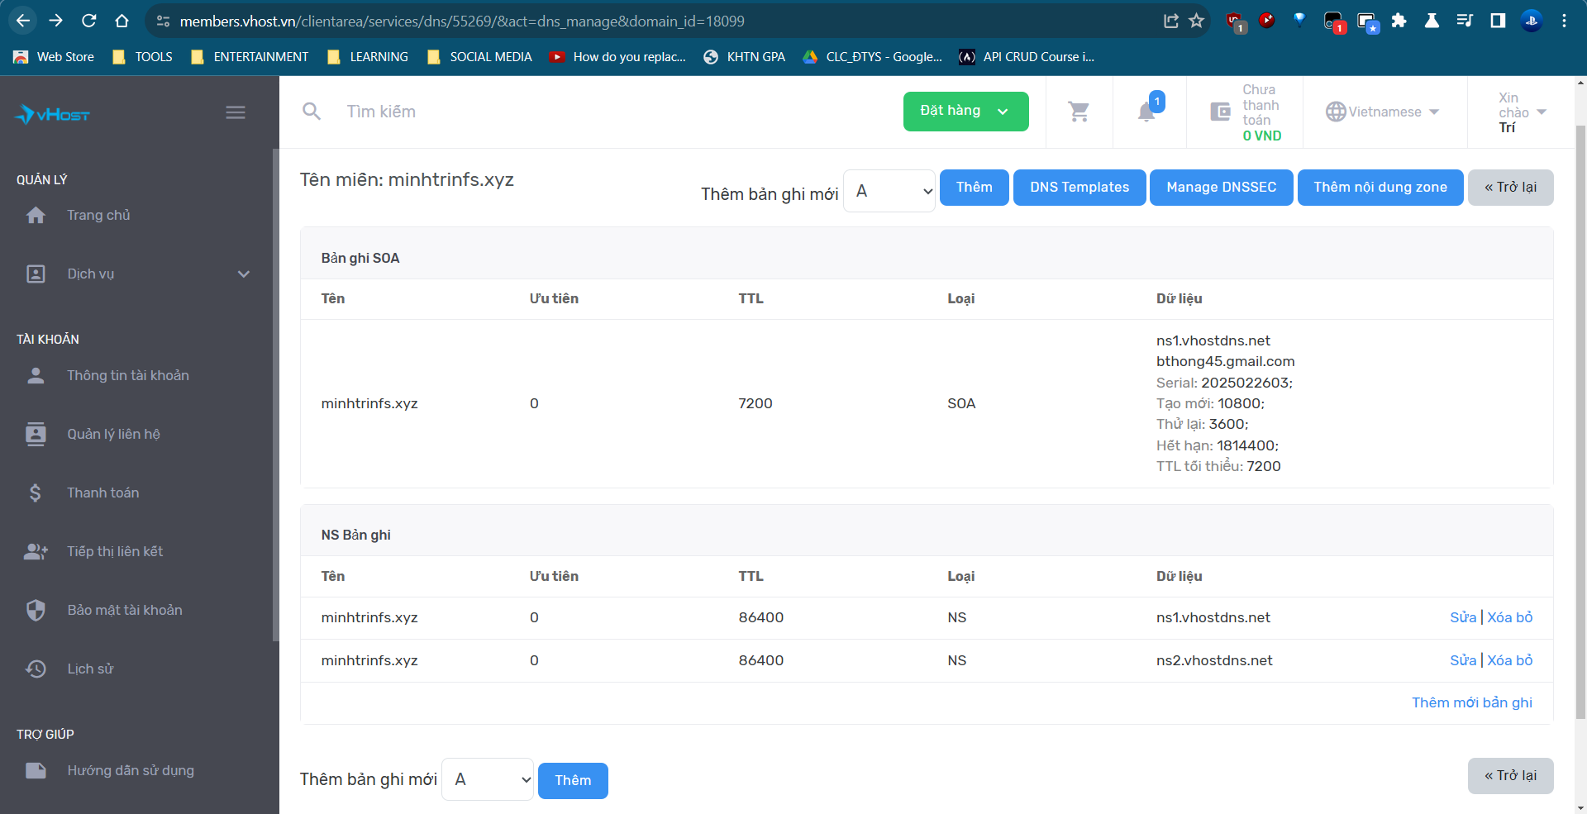

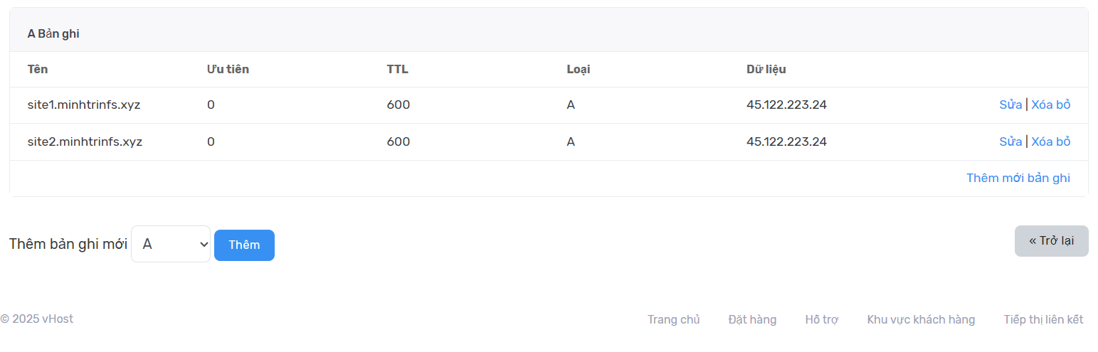

Em mua tên miền:minhtrinfs.xyz

**Bước 4:** Cấp chứng chỉ SSL với Let's Encrypt

Đối với site1 và site2 (chạy trên IP WAN)

**sudo certbot --apache -d site1.minhtrinfs.xyz -d site2.minhtrinfs.xyz**

Sau đó, Certbot sẽ:

* Xác minh tên miền
* Tự động cấu hình Apache để dùng HTTPS
* Gia hạn SSL tự động

(vì trước đó mình đặt site.domain.com ở file site1.conf và site2.conf nên phải vô đó chỉnh sửa lại):

**sudo nano /etc/apache2/sites-enabled/site2.conf**

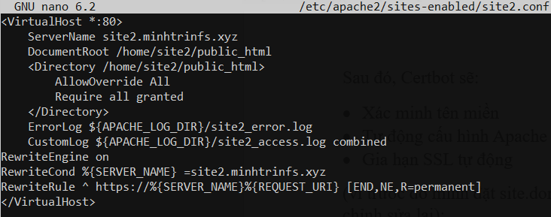

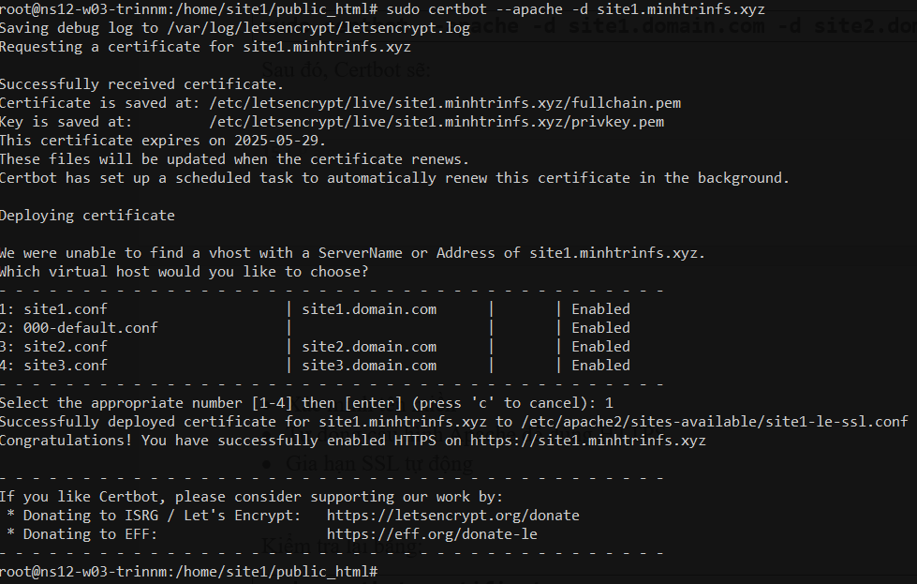

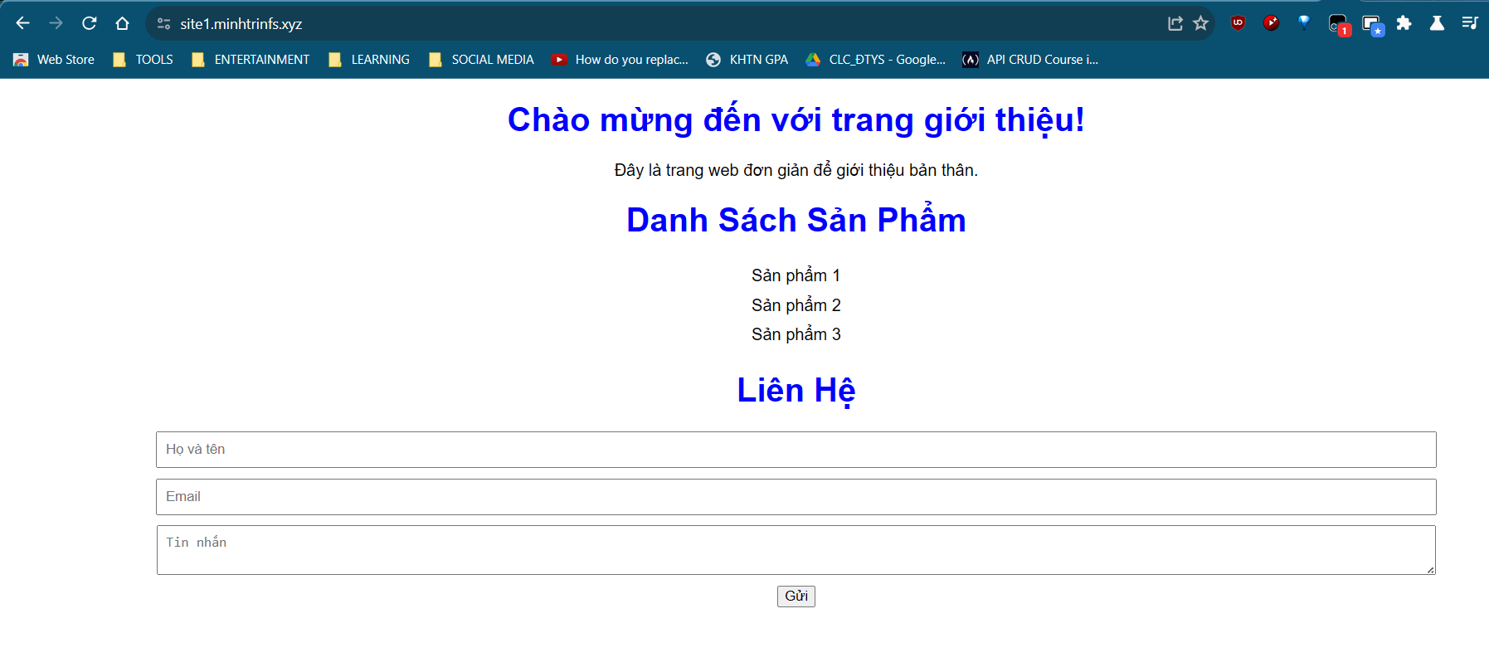

Có thể kiểm tra lại bằng:

**sudo certbot certificates**

**Bước 5:** Đối với site3 (chạy trên IP LAN)

Vì site3 không có IP WAN, Let’s Encrypt không thể cấp chứng chỉ. Ta cần tạo chứng chỉ tự ký (Self-Signed SSL)

Chạy lệnh sau

**sudo mkdir /etc/ssl/site3**

**sudo openssl req -x509 -nodes -days 365 -newkey rsa:2048 \**

**-keyout /etc/ssl/site3/site3.key -out /etc/ssl/site3/site3.crt**

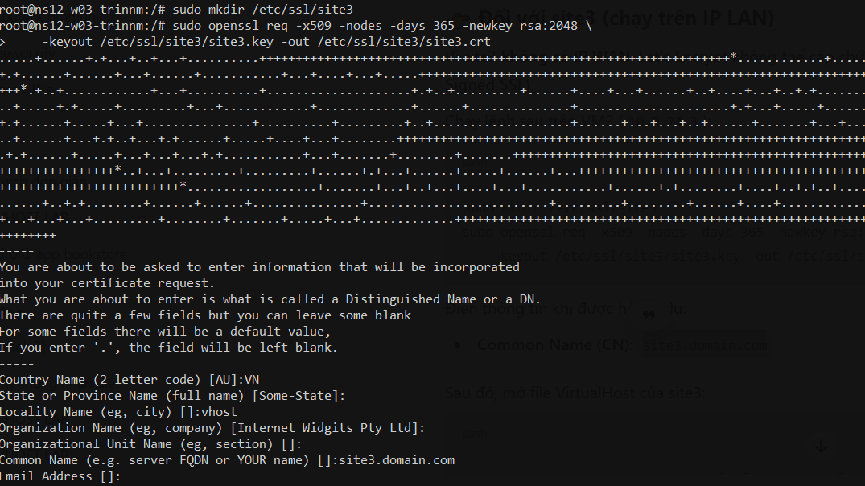

Điền thông tin khi được hỏi, ví dụ:

* Common Name (CN): site3.domain.com

Sau đó, mở file VirtualHost của site3:

**sudo nano /etc/apache2/sites-available/site3.conf**

Thêm hoặc sửa thành:

<VirtualHost *:443>

ServerName site3.domain.com

DocumentRoot /home/site3/public_html

SSLEngine on

SSLCertificateFile /etc/ssl/site3/site3.crt

SSLCertificateKeyFile /etc/ssl/site3/site3.key

<Directory /home/site3/public_html>

AllowOverride All

Require all granted

</Directory>

</VirtualHost>

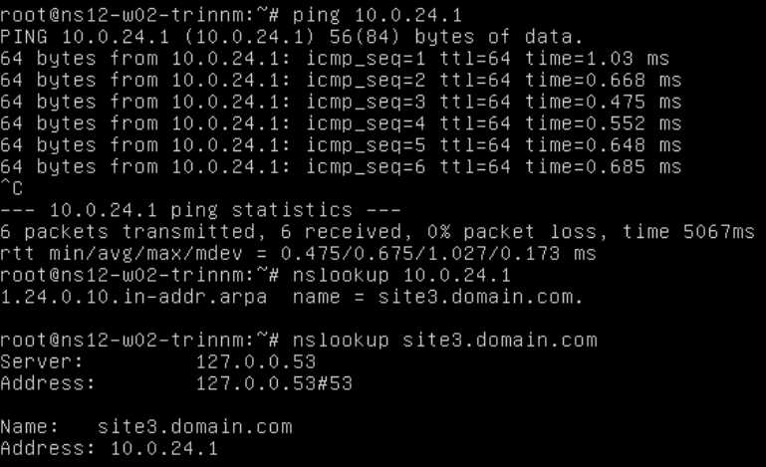

Với site3 dùng lệnh curl

**curl 10.0.24.1**

**curl site3.domain.com**

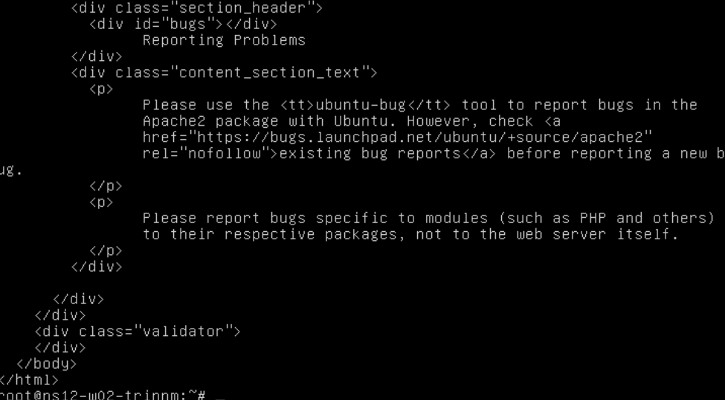

## **Cài đặt và cấu hình FTP với vsftpd**

Cài đặt và cấu hình FTP với vsftpd để mỗi user (site1, site2, site3) có thể upload source code vào thư mục tương ứng (/home/siteX/public_html)

**Bước 1:** Cài đặt vsftpd

**sudo apt update**

**sudo apt install vsftpd -y**

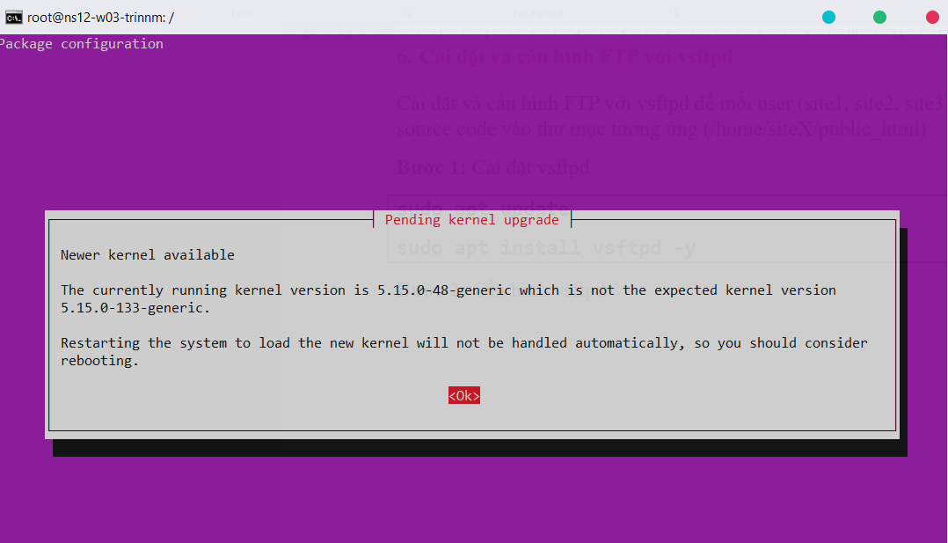

**Bước 2:** Cấu hình vsftpd

Mở file cấu hình

**sudo nano /etc/vsftpd.conf**

Tìm và sửa hoặc thêm các dòng sau:

listen=YES

listen_ipv6=NO

anonymous_enable=NO

local_enable=YES

write_enable=YES

chroot_local_user=YES

allow_writeable_chroot=YES

user_sub_token=$USER

local_root=/home/$USER/public_html

pasv_enable=YES

pasv_min_port=40000

pasv_max_port=50000

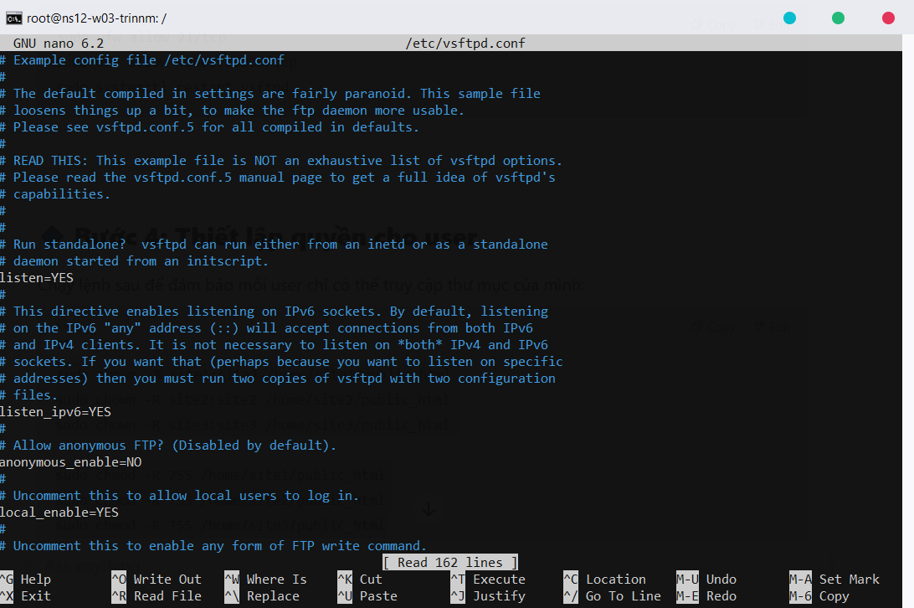

**Bước 3:** Mở cổng FTP trên firewall

**sudo ufw allow 21/tcp**

**sudo ufw allow 40000:50000/tcp**

**sudo systemctl restart vsftpd**

**Bước 4:** Thiết lập quyền cho user

**sudo chown -R site1:site1 /home/site1/public_html**

**sudo chown -R site2:site2 /home/site2/public_html**

**sudo chown -R site3:site3 /home/site3/public_html**

**sudo chmod -R 755 /home/site1/public_html**

**sudo chmod -R 755 /home/site2/public_html**

**sudo chmod -R 755 /home/site3/public_html**

**Bước 5:** Kiểm tra FTP

1/ Dùng WinSCP hoặc FileZilla:

* Host: 45.122.223.24 (IP WAN)
* Username: site1 / site2 / site3
* Password: (mật khẩu của user)
* Port: 21 (FTP)
* Directory: /home/siteX/public_html

2/ Kiểm tra kết nối FTP từ Terminal:

**ftp 45.122.223.24**

* Nhập username (site1, site2, hoặc site3).
* Nhập password.
* Thử lệnh

## **Cài đặt WordPress trên https**

**Bước 1:** Cài đặt MySQL và tạo database cho từng site

**sudo apt update**

**sudo apt install mysql-server -y**

Sau đó, đăng nhập vào MySQL:

**sudo mysql**

Tạo database và user riêng cho từng site (tạm thời cái tên user & pass mình ghi mẫu):

CREATE DATABASE site1_db;

CREATE USER 'site1_user'@'localhost' IDENTIFIED BY 'site1_pass';

GRANT ALL PRIVILEGES ON site1_db.* TO 'site1_user'@'localhost';

FLUSH PRIVILEGES;

CREATE DATABASE site2_db;

CREATE USER 'site2_user'@'localhost' IDENTIFIED BY 'site2_pass';

GRANT ALL PRIVILEGES ON site2_db.* TO 'site2_user'@'localhost';

FLUSH PRIVILEGES;

CREATE DATABASE site3_db;

CREATE USER 'site3_user'@'localhost' IDENTIFIED BY 'site3_pass';

GRANT ALL PRIVILEGES ON site3_db.* TO 'site3_user'@'localhost';

FLUSH PRIVILEGES;

EXIT;

**Bước 2:** Kiểm tra user chỉ xem được database của mình

Dùng từng user đăng nhập MySQL và kiểm tra:

**mysql -u site1_user -p**

Nhập mật khẩu site1_pass, rồi gõ:

**SHOW DATABASES;**

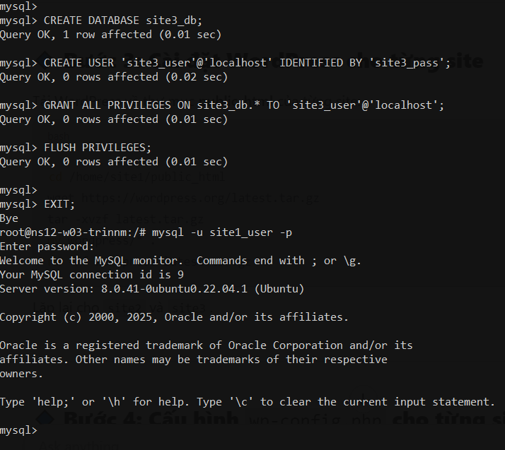

**Bước 3:** Cài đặt WordPress cho từng site

**cd /home/site1/public_html**

**wget https://wordpress.org/latest.tar.gz**

**tar -xvzf latest.tar.gz**

**mv wordpress/* .**

**rm -rf wordpress latest.tar.gz**

Lặp lại cho site2 và site3

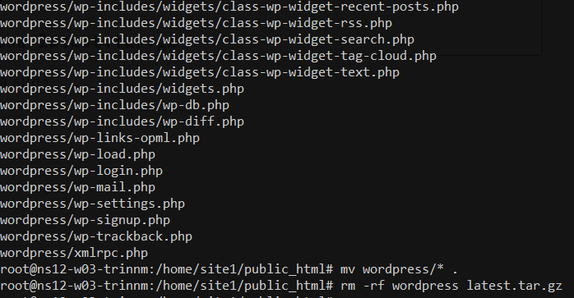

**Bước 4:** Cấu hình wp-config.php cho từng site

Mỗi site có một file cấu hình riêng /home/siteX/public_html/wp-config.php

**nano /home/site1/public_html/wp-config.php**

Thêm thông tin database:

**define('DB_NAME', 'site1_db');**

**define('DB_USER', 'site1_user');**

**define('DB_PASSWORD', 'site1_pass');**

**define('DB_HOST', 'localhost');**

Lặp lại với site2 và site3 nhưng thay đổi thông tin database tương ứng.

**Bước 5:** Cấu hình quyền thư mục WordPress

**sudo chown -R site1:www-data /home/site1/public_html**

**sudo chmod -R 755 /home/site1/public_html**

**sudo chown -R site2:www-data /home/site2/public_html**

**sudo chmod -R 755 /home/site2/public_html**

**sudo chown -R site3:www-data /home/site3/public_html**

**sudo chmod -R 755 /home/site3/public_html**

**Bước 6:** Cấu hình HTTPS cho WordPress

Chỉnh sửa file wp-config.php để bắt buộc HTTPS

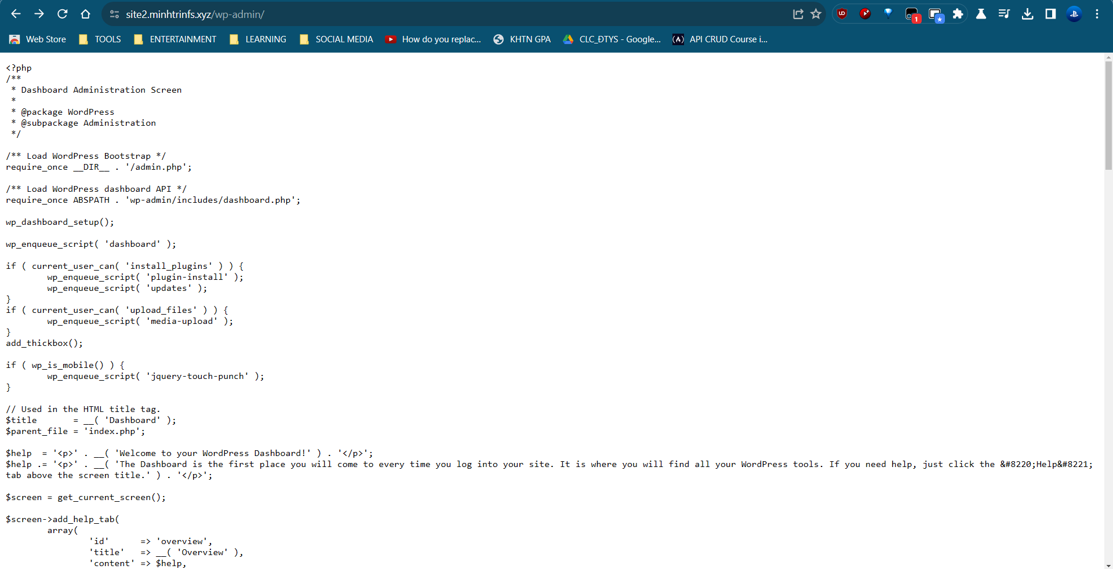

(em đang bị lỗi gì đó nên không hiện được trang WordPress mà toàn code của trang đó?!)